Jaarverslag 2021
Natuurspeeltuin de Speeldernis
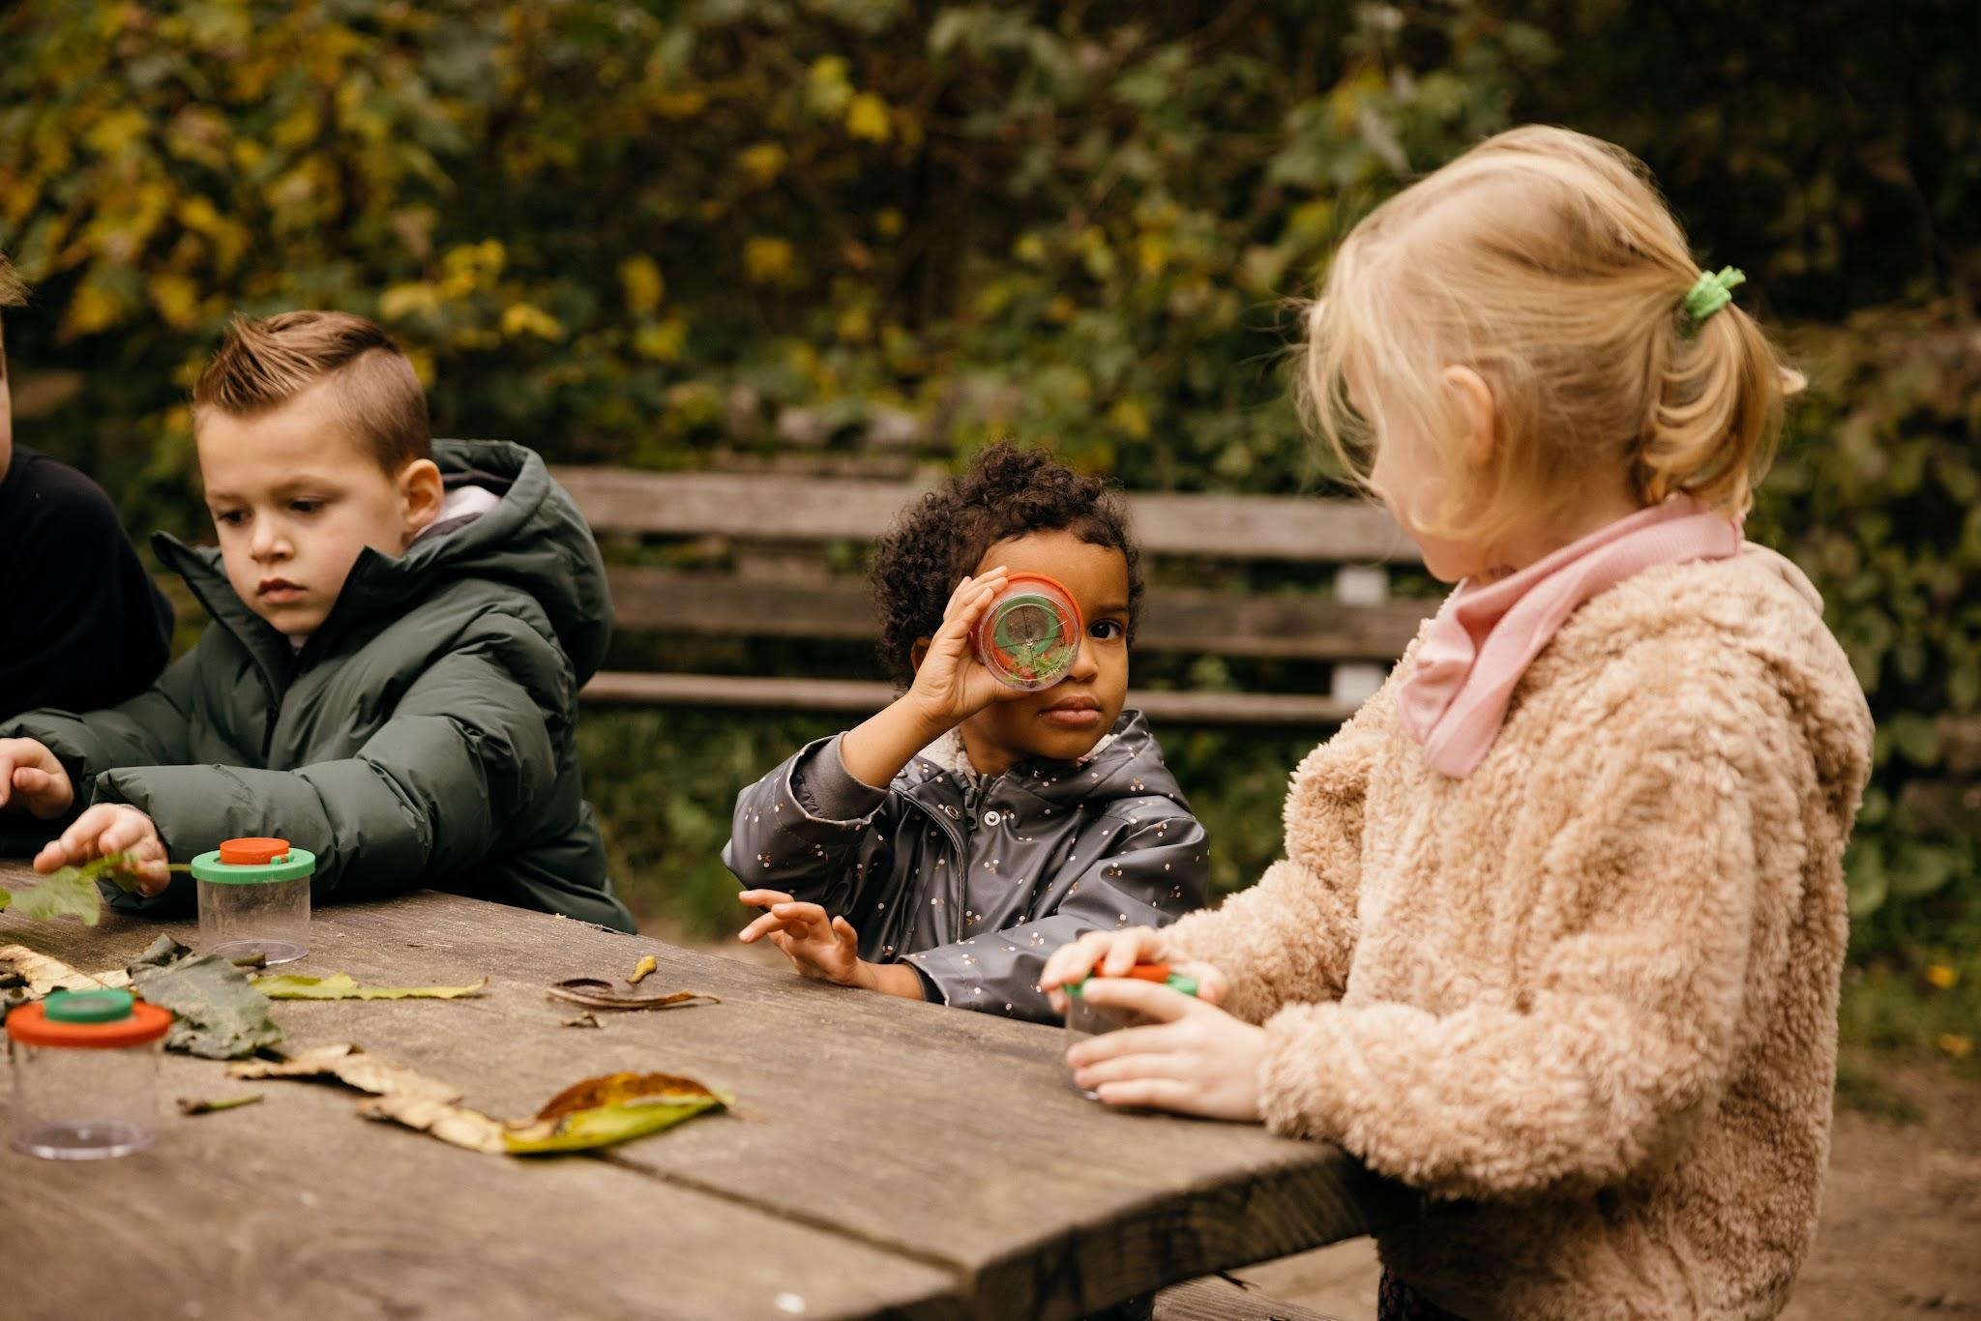

“HET FEIT DAT KINDEREN HIER VRIJ KUNNEN SPELEN MAAKT DE SPEELDERNIS EEN TOFFE PLEK. HET IS EEN OMGEVING WAAR VEEL MAG EN KAN. IN DIE ATMOSFEER ZOEK JE VANZELF HET AVONTUUR
OP. HET LIJKT ME OOK DAT OUDERS MEER GENEIGD ZIJN OM HUN KINDEREN OP ZO’N PLEK TE LATEN GAAN. ER KAN NIKS STUK GAAN (BEHALVE MISSCHIEN WAT VIEZE KLEDING) EN ER IS GEEN LANGSRIJDEND VERKEER DAT EXTRA RISICO MEEBRENGT.”
Onderzoeker van de Universiteit van Utrecht, Jacob Herrie (zie p.14)

Inhoudsopgave

Inleiding 2
Hoofdstuk 1
A.Natuur- en milieueducatie (NME): ‘Vier seizoenen natuur of duurzaamheids’ les 3
B. Citylab010 “Tweede Natuur” 5
Hoofdstuk 2
A. Openstelling van de natuurspeeltuin voor ‘standaard’ bezoekers en activiteiten 5

B. Openstelling van de natuurspeeltuin voor bezoekers
bijzondere activiteiten en/ of doelgroepen (mede mogelijk gemaakt door fondsen) 7

Hoofdstuk 3. Projecten 2021
A. Jongerenprogramma Speeldernis 10
B. Groen blauwe schoolpleinen inspiratie sessies 11
C. De Reuze Boomhut 12
Hoofdstuk 4. Communicatie en marketing 13
Hoofdstuk 5. Personeel 15

Inleiding
Wat niemand in 2020 had gehoopt maar helaas toch het geval bleek: 2021 begon met een lockdown i.v.m. de consequenties die Corona nog steeds met zich meebracht. Tot begin maart konden we daarom helaas geen bezoekers ontvangen in onze natuurspeeltuin. Gelukkig was het geven van (Natuur- en Milieu Educatie) NME lessen vanaf half februari wel toegestaan. Juist voor kinderen die tijdens de Lockdown thuis onderwijs gevolgd hadden, was het duidelijk ongelofelijk fijn en waardevol om weer lekker buiten te kunnen rennen, klimmen, bouwen, sjouwen, ontdekken, vies te worden en herrie te maken.
Helaas durfde nog niet alle scholen het aan om met klassen kinderen, in een bus, onze kant op te komen. Terwijl we aan de andere kant soms bijna werden gesmeekt door ouders of ze toch alsjeblieft weer mochten komen spelen. Zodra dit inderdaad weer mocht, hebben we geprobeerd zoveel mogelijk open te zijn. Af en toe was dit roostertechnisch een behoorlijke uitdaging omdat het Corona virus onder ons, veelal jonge, personeel actief rond waarde.
Voor mij als kersverse directeur stond 2021 in het teken van ‘alles wat met de Speeldernis te maken heeft’ voor het eerst meemaken. Elk seizoen bracht weer andere interessante uitdagingen met zich mee, zo kon het op zomerdagen super druk zijn en moesten er veel extra mensen komen werken. Bleken er festivals gehouden te worden in het aangrenzende Roel Langerak park, met zoveel harde muziek dat het voor onze bezoekers niet te doen was bij ons te vertoeven. Een probleem dat helaas nog niet opgelost is.
Daarnaast liepen er nog diverse projecten die door mijn voorganger waren geïnitieerd en waarvoor subsidie was toegekend, zoals het project met de wijk Bospolder-Tussendijken en Jantje Beton. Maar ook in het proces rondom de toegekende Citylab aanvraag uit 2020: de Reuze Boomhut, moest nieuw leven geblazen worden. Tegelijkertijd ontstond er een fantastisch idee dat leidde tot een nieuwe Citylab aanvraag, en toekenning: “Tweede Natuur”. Dit initiatief behelst een verdieping van de NME lessen, waardoor kinderen ook op school en/ of thuis uitgedaagd blijven om bewuster met hun natuurlijke omgeving om te gaan. Parallel aan de gesprekken over dit ‘NME idee’, ontstond de wens bij ons om de NME lessen aan meer scholen uit de buurt te gaan aanbieden zodat meer kinderen uit de omgeving de kans zouden krijgen te leren en genieten van onze, vaak speelse, educatie lessen. Dankzij de door de overheid beschikbaar gestelde ‘NPO gelden’, werd het (naast dat het gelukt is heel veel klassen uit de buurt zich te laten aanmelden) mogelijk de deelnemende scholen dit schooljaar, 2021/2022 te facturen voor de ‘Vier seizoenen NME’ lessen.
Later in het jaar bleek dat een vertrouwde, vanaf kinds af aan betrokken, oproepkracht die minimaal twee dagen per week ondersteunde op kantoor, bij o.a. het maken van roosters, een nieuwe uitdaging in haar leven aan wilde gaan. Tevens nam de NME-coördinator na vier jaar afscheid in december en moest voor haar vervanging komen.
Het was al met al een interessant, leerzaam en bewogen jaar!
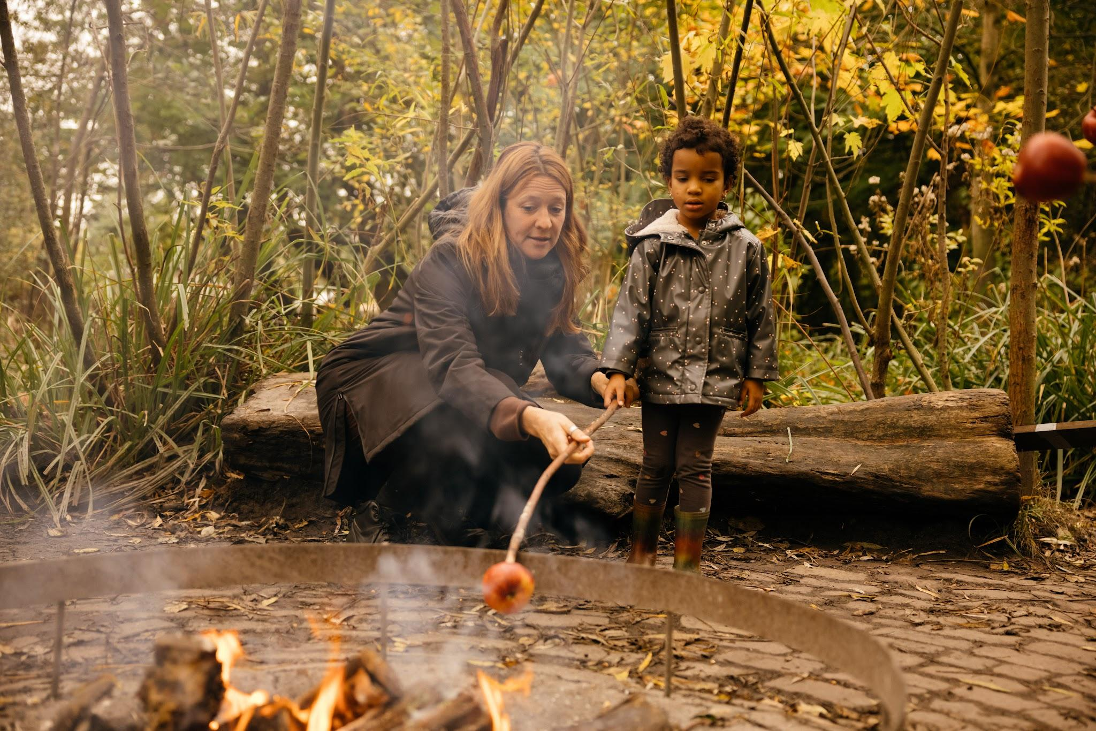
Carolien Ruigrok-Nieuwland

Hoofdstuk 1
A. Natuur- en milieueducatie (NME): ‘Vier seizoenen natuur of duurzaamheids’ les
Het NME team biedt altijd een afwisselend programma van activiteiten aan tijdens de lessen, gebruikmakend van de zintuigen en diverse leerstijlen. Tegelijkertijd laat het ruimte voor vondsten en verrassingen onderweg, zoals de padden explosie in het voorjaar.
Het doel van de lessen, dat voor de kinderen als een avontuurlijk uitje voelt, is dat kinderen zelf keuzes leren maken waarbij ze snappen dat deze gevolgen en invloed hebben op de wereld om hen heen. We hopen dat ze uiteindelijk leren zorgzaam om te gaan met de natuur.

Ondanks de Corona pandemie is het ook in 2021 op verschillende manieren mogelijk geweest om de kinderen betrokken te houden bij het natuuronderwijs. Zo zijn er aangepaste lesactiviteiten geweest op de Speeldernis zelf, maar ook video-onderwijs en filmpjes. Want helaas konden in januari en februari door de Coronamaatregelen niet alle klassen komen voor de winterlessen. Gelukkig kwamen de meeste van de 20 klassen wel weer onze kant op vanaf begin maart bij de start van de lentelessen.
De scholen en klassen die mee deden zijn: De Margriet NS (groep 4a en 4b), De Margriet NHK (groep 4a), Dominicusschool (groep 4 en 5), De Provenier (groep 4a en 4b), Hildegardisschool (groep 4 en 5), Prinses Julianaschool (groep 4 en 5), Juliana van Stolbergschool (5a en 5b), De Blijberg (3x groep 3/4/5), De Lis (groep 3 t/m 7), Quadratum (hb groep 3/4/5).

Een eerste grote verandering die door de directeurswissel van 2020 werd ingezet m.b.t. de schoolbezoeken voor NME les, vond vlak vóór de zomerlessen plaat en betrof het busvervoer van de scholen naar de Speeldernis. Niet langer betaalden wij het busvervoer via reguliere busmaatschappijen voor de scholen, maar moesten de scholen zelf hun (bijna gratis) vervoer regelen via Buzz010.

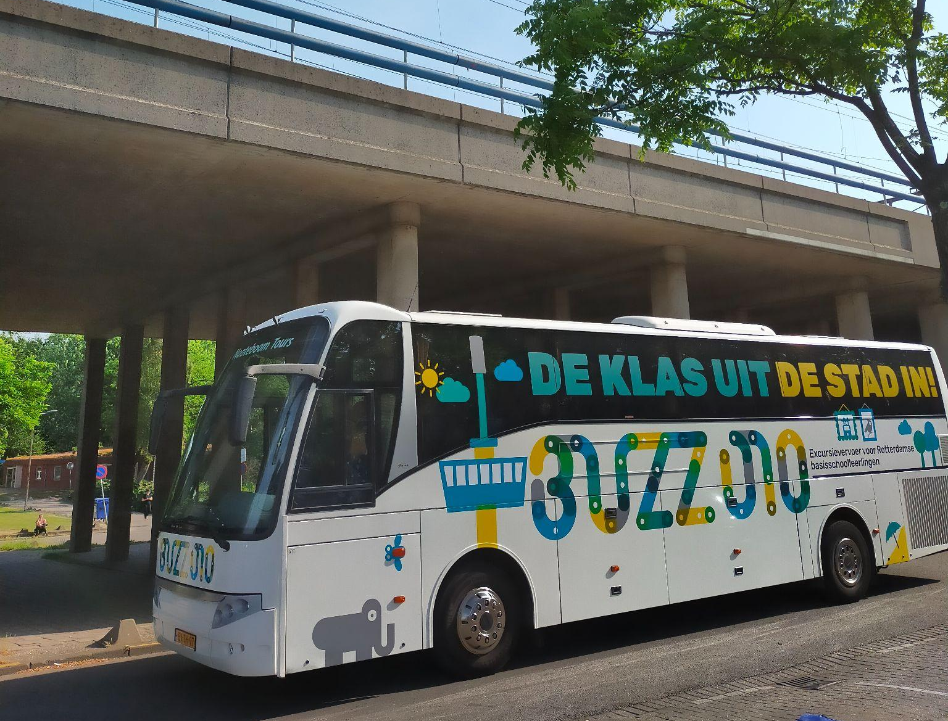

Na de zomervakantie begon een nieuwe cyclus Vier seizoenen lessen waarbij dit keer niet 20 maar 34 klassen per seizoen deelnamen. Aangemoedigd door de accounthouder na ons tevergeefse pleidooi voor een hogere bijdrage vanuit de gemeente, hebben we ingezet op het verkopen van de NME lessen i.p.v. het gratis blijven aanbieden hiervan.
Omdat het tevens hoog tijd werd nog meer scholen uit de buurt die nog geen NME lessen bij ons afnamen te wijzen op onze super leuke en goede lessen, is ingezet hen aan te moedigen om (van NPO gelden) onze lessen in te kopen. Dit traject pakte succesvol uit waardoor er naast het bestaande aanbod extra scholen uit de buurt zoals uit Spangen en Bospolder-Tussendijken sinds de herfst, lopend, onze kant uitkomen.

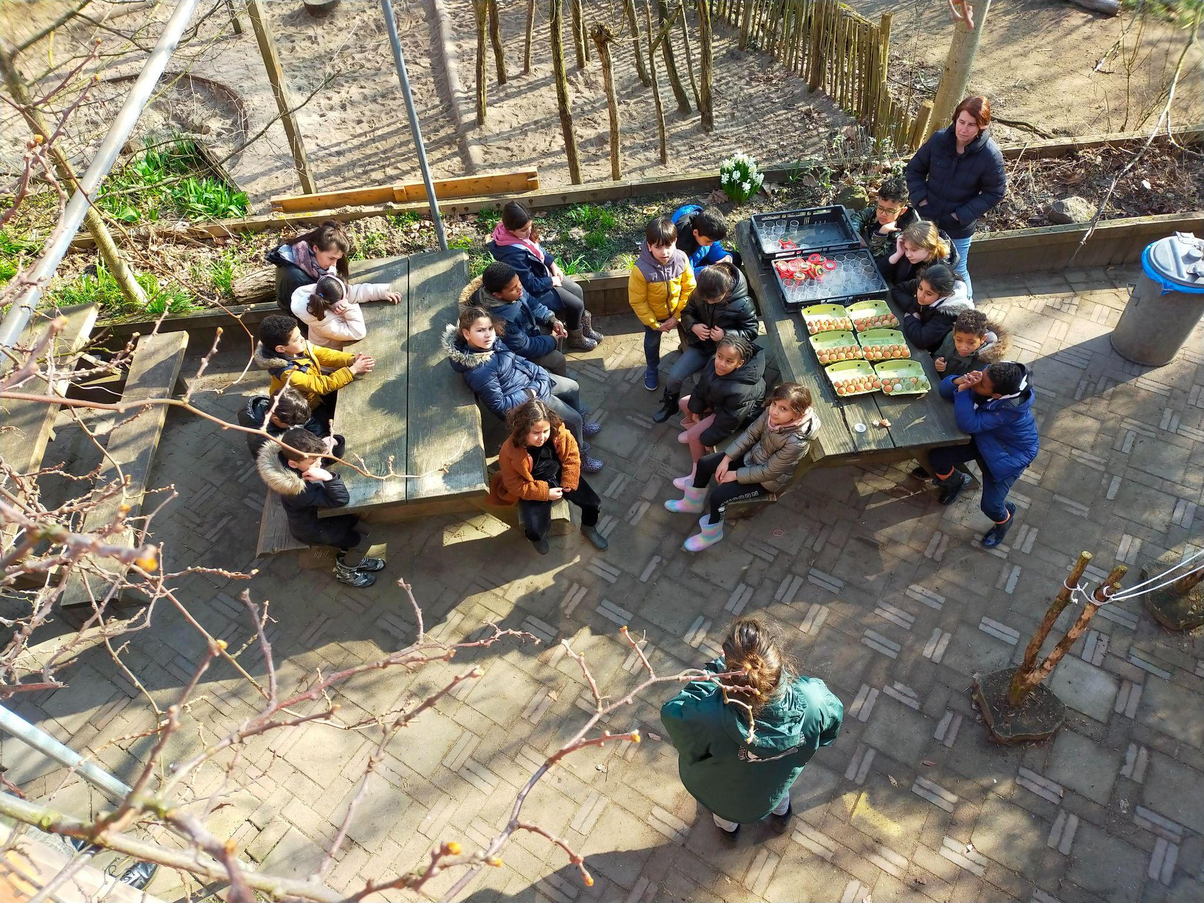

Voor de klassen van het schooljaar 2021/ 2022 was het Duurzaamheidsprogramma (met onderdelen uit het natuurprogramma ) aan de beurt. Hierbij worden de onderwerpen: energie, de invloed van het water op stad en kringlopen behandeld.
Zoals tijdens al onze NME lessen kunnen kinderen spelenderwijs kennis maken met de natuur zoals de verandering van de seizoenen en biodiversiteit. Bij dit programma (dat afwisselend met het natuurprogramma gegeven wordt) ligt de nadruk op duurzaamheid maar wordt deze op een toegankelijke manier behandeld waarbij de stof hand in hand met het bestaan van elementen aarde, water, zon en lucht aan bod komt. Alles heeft immers een relatie met elkaar.
In de periode augustus – oktober 2021 werd de ‘Vier seizoenen duurzaamheids’ herfstles uitgevoerd, naast op de standaard donderdag en vrijdagochtend vonden deze ook op de woensdagochtend plaat om het grotere aanbod van schoolklassen te bedienen. Het was dus ook nodig om extra educatief medewerkers in te huren.
De volgende scholen met desbetreffende klassen volgen sinds augustus de lessen: IKC De Lis ( groep 3 t/m 8), Hildegardisschool (groep 4, 5a, 5b), Margriet (4a, 4b, 4c), Juliana van Stolbergen (groep 4), Provenier (2 keer groep 4), Nicolaasschool ( groep 3a,b,c, 4a,b,c, 5a,b,c, 6a,b,c,d) en de Valentijnschool ( groep 4a,b,c,5a,b, c, 6a,b,c).
Buiten onze standaard NME lessen hebben we in 2021 ook weer lessen verzorgd op de Dakpark school. Daarnaast hebben we een aantal kleutergroepen van de Vrije school West speciale lesjes gegeven waarbij vrij spelen natuurlijk ook een onderdeel vormde.

1. B. Citylab010 “Tweede Natuur”
Omdat de kinderen steeds zo enthousiast zijn na de NME les in de Speeldernis (en veel scholen nu ook een groen-blauw schoolplein hebben), is de vraag ontstaan vanuit de groepsleerkrachten om dit bij terugkomst in de klas voort te kunnen zetten. Hierdoor ontstond voorjaar 2021 een brainstorm tussen de NME medewerkers en de directeur en besloten we een Citylab010 aanvraag in te dienen om subsidie te verwerven voor het ontwikkelen van een aanvullend ‘les’ pakket. We hebben het project ingediend en gehonoreerd gekregen onder de noemer “Tweede Natuur, Vier seizoenen natuurbeleving in je eigen buurt”.
Het is onze intentie om van dit aanvullende lespakket voor het programma Vier Seizoenen een duurzaam project te maken, waarbij het programma en het materiaal hergebruikt worden. Bij terugkomst voor de volgende seizoensles wordt het pakket weer teruggebracht naar de Speeldernis en omgeruild voor het volgende seizoenspakket. Het gaat hierdoor meerdere jaren mee.
Qua planning zal verder onderzoek en de ontwikkeling van een eerste pilot pakket t/m aug 2022 plaatsvinden, de uitvoering van de pilot zal plaatsvinden in het schooljaar 2022-2023.
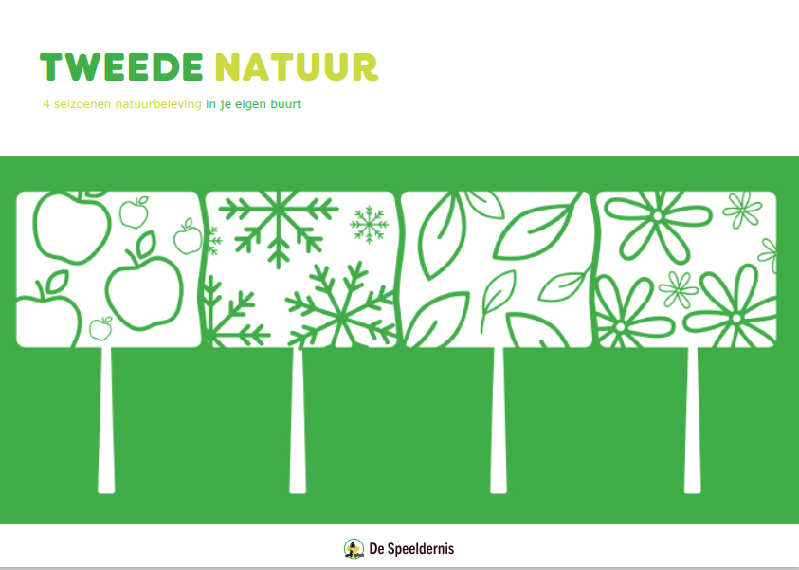
Hoofdstuk 2
A. Openstelling van de natuurspeeltuin voor ‘standaard’ bezoekers en activiteiten
Begin 2021 waren er maar weinig activiteiten mogelijk i.v.m.de Coronamaatregelen tenzij deze in schoolverband plaatsvonden. Toen de Speeldernis in februari groen licht kreeg om klassen in klein verband uit te nodigen is de nabijgelegen Emmausschool met een aantal klassen komen spelen. De kinderen waren uiteraard heel blij na Corona periode dat ze weer bij ons buiten konden spelen. Veel scholen, kinderopvangcentra en andere partijen waren begin van het jaar terughoudender dan anders om langs te komen i.v.m. de Corona maatregelen.
Gelukkig veranderde dit op den duur en zijn welzijnspartijen als Dock, Sol, Jongeren op Straat en de lokale scouting vereniging meerdere malen langsgekomen met groepen kinderen.
Toen de meivakantie aanbrak en we ook met onze horeca uitgifte weer open mochten, zijn we 3 weken elke dag open gegaan en hebben we extra activiteiten georganiseerd die kinderen in gezinsverband konden doen zoals schatzoeken tijdens Koningsdag en eieren zoeken tijdens de paasdagen. Daarnaast konden ze natuurlijk, zoals alle kinderen altijd tijdens openingstijden, van vrij spelen genieten in de natuur.
2.A.1 Kinderopvang
Er zijn in 2021 heel wat bso’s bij ons op avontuur geweest, vooral in de zomerperiode kwamen er bijna elke dag wel één of meer bso’s langs met groepen variërend van 8 tot 100 kinderen. De ene bso ging met ons hutten bouwen of popcorn maken bij het kampvuur en de andere bso kwam om de kinderen een middagje uit te laten razen en goed vies te laten worden! Je zag dat de kinderen het naar hun zin hadden en blij en uitgeput naar huis gingen.
Onze buren van Kinderdam, met wie we het gebouw waar ons kantoor, onze kiosk en de zaal in huist delen, maken op vaste dagen gebruik van ons aanbod voor hun BSO. In 2021 hebben er 134 naschoolse activiteiten plaatsgevonden gedurende het hele jaar op maandagmiddag, dinsdagmiddag en donderdagmiddag exclusief de schoolvakanties.
De activiteitenprogramma’s bestaan uit (natuur) educatief aanbod, kinderparticipatie en vrij spel in de Speeldernis. Oudere kinderen krijgen regelmatig de rol als juf of meester en laten de kinderen van de groep activiteiten ideeën aandragen. Daarna stemmen de kinderen op de activiteit die ze het liefst willen doen. De inhoud en het niveau van de activiteiten wordt per dag aangepast aan de verschillende leeftijdsgroepen.
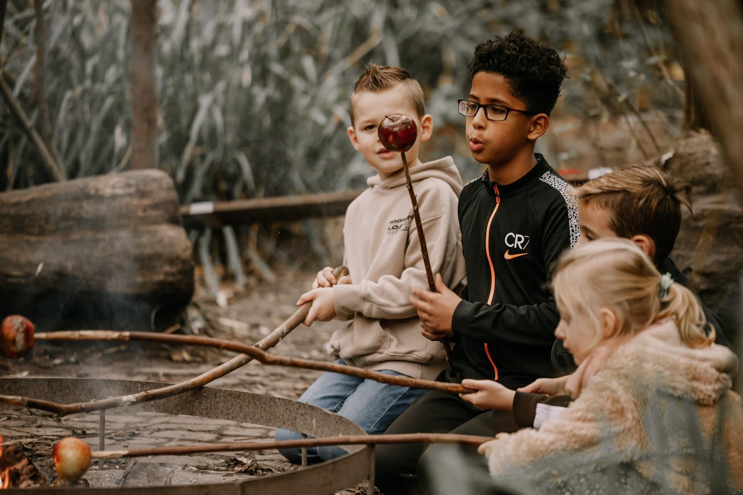
Buiten bovenstaande hebben we een (financiële) afspraak met onze Kinderdam buren dat ‘hun kinderen’ tijdens de opvanguren altijd onder hun begeleiding mogen komen spelen.
2.A.2 Seizoensfeesten
Door de Corona maatregelen konden begin 2021 geen evenementen plaatsvinden. Het jaarlijkse Lente Licht en gewone Lente feest konden daardoor helaas niet plaatsvinden.
Vanaf de zomer was het wel weer mogelijk seizoensfeesten te organiseren en dus vond toen het Zomerfeest plaats, waar vooral erg werd genoten van vlot varen.Daarna volgden het Herfstfeest, Herfstlicht Feest en Winterfeest. Op zondag 3 oktober van 13:30-17:00 uur vond het herfstfeest plaats waar herfst kunstwerkjes werden gemaakt en kastanjes en pompoenpitten boven het vuur gepoft werden gevolgd door pompoensoep eten!
Tijdens het Herfstlichtfeest op zondag 7 november van 12.30 uur tot 17.00 uur werden er lampionnen gemaakt en broodjes gebakken voor bij een kopje paddenstoelensoep. Als laatst was er een wandeling met de zelfgemaakte lampion terwijl en er een mooi verhaal werd verteld.
Het Winterfeest vond plaats op zondag 12 december van 13.00 uur tot 17.00 uur waar vogeltaartjes werden gemaakt en vogels gespot. Hierna werden er voorwerpen uit ijs gehakt en verhalen verteld gevolgd door appel - kaneel hapjes met rozijnen roosteren boven het kampvuur met warme chocomel.
De opzet van een seizoensfeest bestaat dus standaard uit iets creatiefs doen, iets maken bij het kampvuur, soep eten, luisteren naar het verhalentheater en een Do it yourself activiteiten. De kosten voor meedoen bedragen 5 euro (excl.entree maar gratis met Rotterdampas of lidmaatschap).
2.A.3 Kinderfeestjes
Vanaf maart 2021 kon de Speeldernis gelukkig, via de website, weer kinderfeestjes aanbieden. Ze verlopen volgens het stramien: de kinderen worden welkom geheten bij een verjaardagstafel en mogen daarna in het ‘verjaardags bos’ een hut bouwen. Het tweede deel bestaat uit een kampvuur met popcorn poffen, Marshmallows roosteren of een broodje knakworst maken. Aan het eind krijgt de jarige een Speeldernis goodiebag, met daarin een verrekijkertje en een beestjes-zoekkaart.
2.A.4 Nachtkamp
In 2021 hebben we twee nachtkampen georganiseerd, op 26 juni en 10 juli. Tijdens het nachtkamp konden gezinnen hun eigen hut bouwen en vervolgens overnachten in een bed van stro en hooi. Er was dit jaar veel belangstelling voor het nachtkamp en het was dan ook snel helemaal volgeboekt.
Vanwege de Corona maatregelen zijn net als vorig jaar een aantal activiteiten wel anders ingedeeld waardoor deze in gezinsverband plaatsvonden of alleen met kinderen onderling.

2.A.5 Open kampvuur
Op de woensdag-, zaterdag- en zondagmiddag maken wij kampvuurtjes als er voldoende belangstelling is. Boven het kampvuur maken kinderen (en ouders) popcorn of marsmellows. Ook tijdens schoolreisjes bieden wij kampvuurtjes aan die vaak met plezier worden afgenomen.

2.B. Openstelling van de natuurspeeltuin voor bezoekers
bijzondere activiteiten en/ of doelgroepen (mede mogelijk gemaakt door fondsen)
2.B.1. Speeldernis Club+
De Speeldernis heeft in samenwerking met SportMEE en het Jeugdfonds Sport&Cultuur eind mei, allereerst in pilot vorm ‘De Speeldernis Club+’ opgezet. Deze club is voor kinderen met een lage sociaal- economische status en/of met een beperking in de leeftijd van 6 tot en met 12 jaar. Tijdens de pilot vond de club één keer per week plaats waarbij kinderen anderhalf uur ‘over de vloer kwamen’, gedurende een periode van 6 weken. Omdat de pilot een succes bleek, is de Club doorgegaan alleen duurt hij nu 1 uur per week.
De kinderen krijgen iedere week een ander natuurthema met bijbehorende opdrachten onder begeleiding van twee medewerkers van de Speeldernis. De medewerkers van SportMEE hebben hen in het begin van de pilot van tips voorzien hoe zij het beste kunnen omgaan met de kinderen. Ook verlopen de aanmeldingen via SportMEE en regelen de medewerkers dat de deelnemers de kosten vergoed krijgen via het Jeugdcultuurfonds.

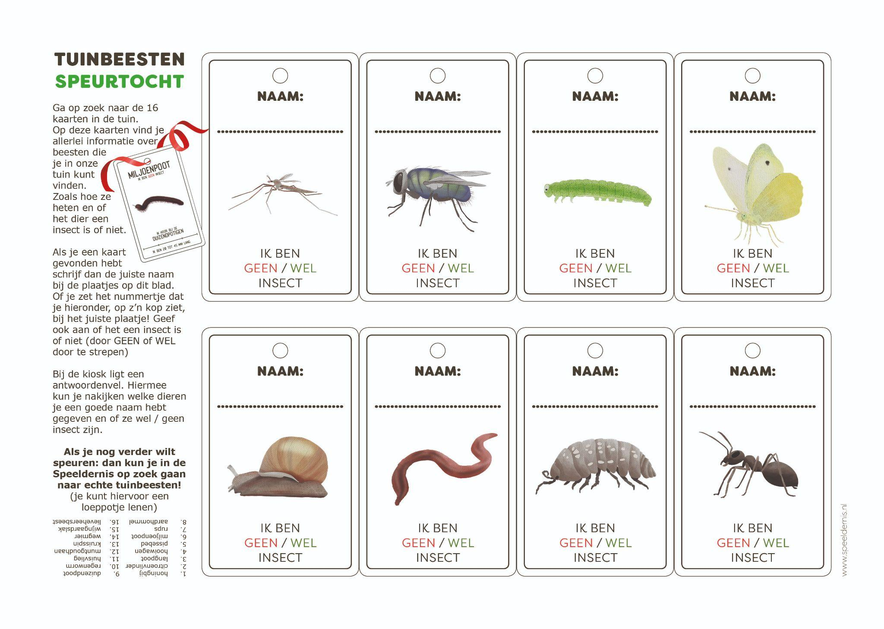

Omdat de pilot succesvol was is de Club nu een vast onderdeel van het Speeldernis aanbod. Er is ook materiaal aangeschaft en een speciaal spel (zie afbeelding hierboven) ontwikkeld omdat we voor de Club een bijdrage ontvingen van NOC*NSF.
2.B.2 Buiten de Perken
Omdat we het de hoogste tijd dat vonden dat ook volwassen na alle lockdows weer eens van (muziek) spel konden genieten zijn we in juni de samenwerking aangegaan met MuliMuse, die
een afwisselend programma van zo'n 40 minuten in de vorm van een tuinconcert hadden samengesteld.
Op 25 en 27 juni organiseerden we elke avond 2 tuinconcerten, onder de noemer Buiten de Perken waarbij zowel bestaande muziek uit diverse stijlen (klassiek, hedendaags, wereldmuziek) als eigen composities te horen waren. Buiten de Perken is ontwikkeld en wordt uitgevoerd door trio MultiMuse, bestaande uit de muzikanten Caja van der Werff, Martine Sikkenk en Brechtje Roos. Het klankrijke trio bracht aan instrumentarium van alles mee: van stem tot bas-ukelele en van tig blokfluiten tot klinkend tuingereedschap.

Bij het vroege concert kon men vooraf genieten van een wandeling door de Speeldernis en van een drankje en hapje bij het kampvuur. Bij het late concert kon dit na afloop.
Uiteraard werden de toen geldende regels van het theater toegepast: toehoorders werden opgevangen bij aankomst en kregen vaste plaatsen, aanwezigen droegen mondkapjes.
De concerten werden mede mogelijk gemaakt door het Fonds Podiumkunsten
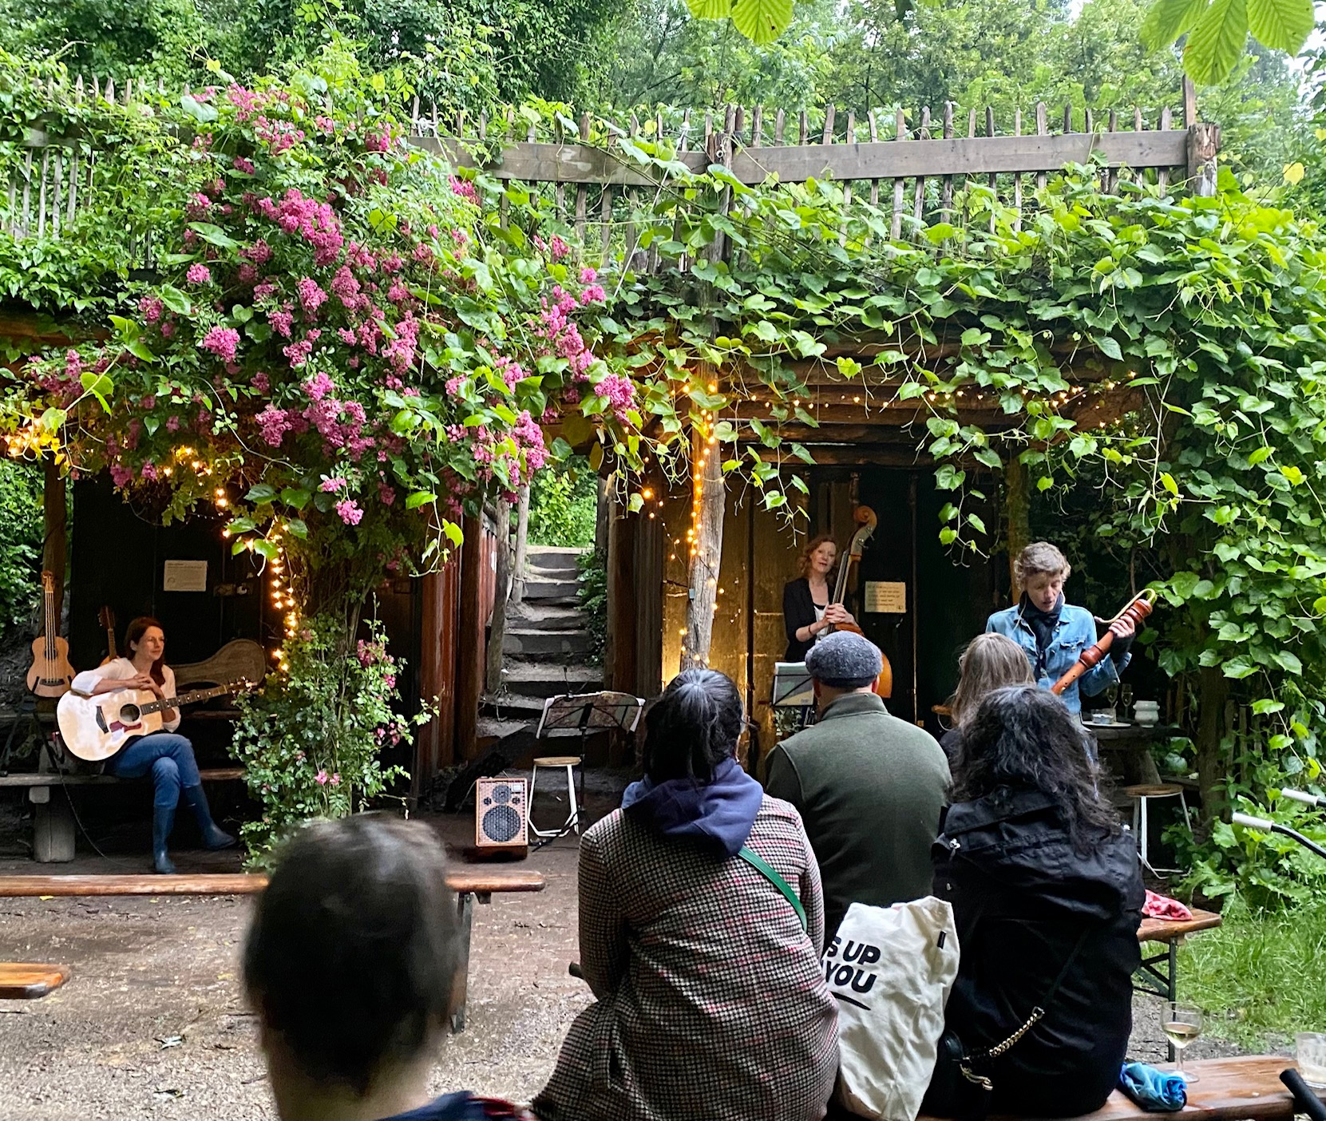
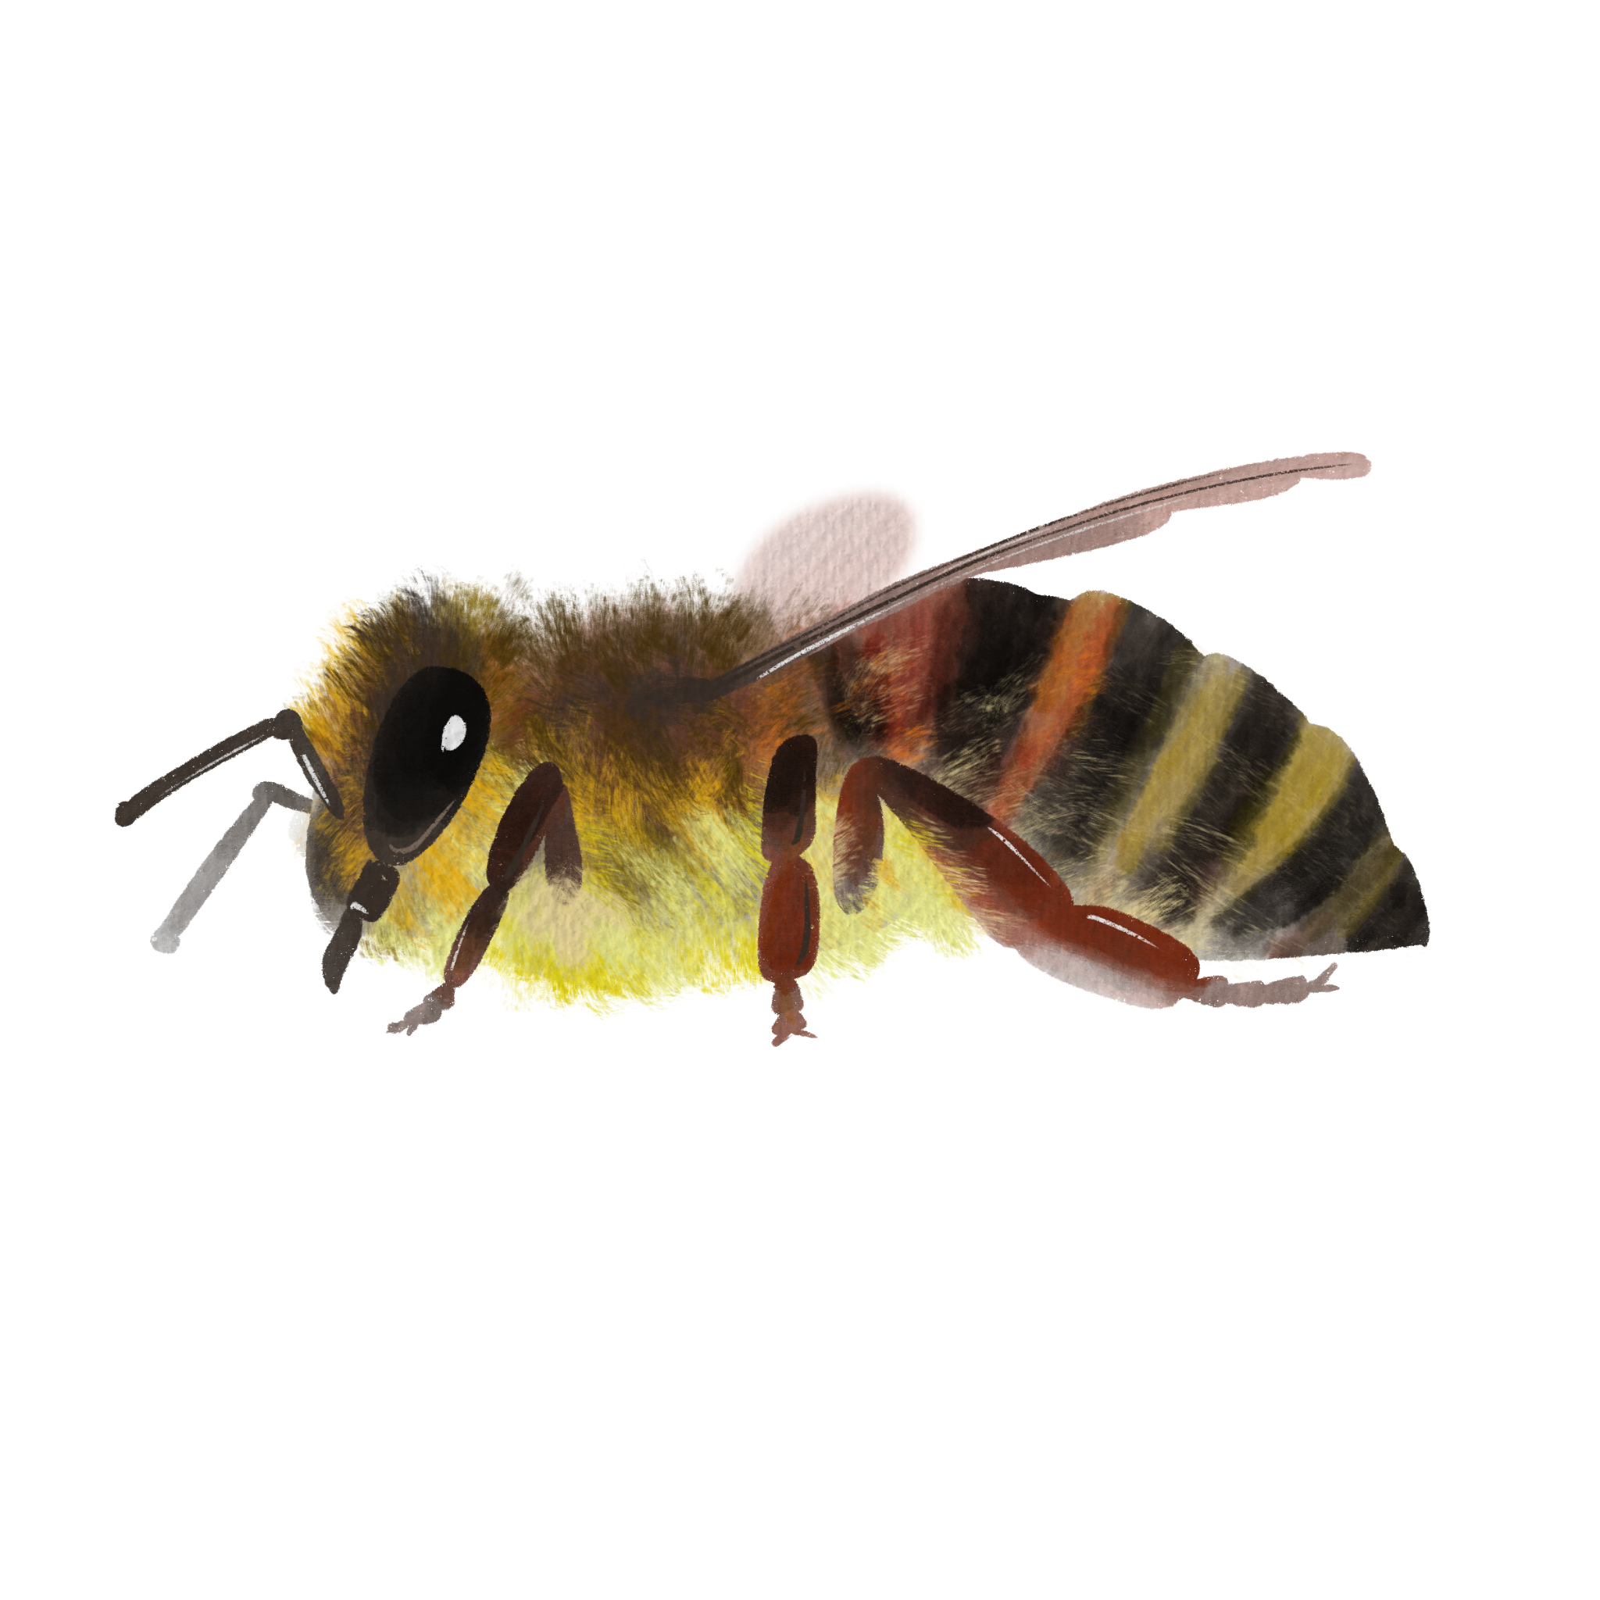
2.B.3. Avondopenstelling Blijdorp
Vanuit de Rotterdamse wijk Blijdorp werd een bewonersinitiatief aangevraagd ten behoeve van de Speeldernis om iets speciaals te doen voor de wijk. Daarom besloten we om op vier avonden speciaal voor de bewoners uit die wijk open te blijven, en wel op maandag 19 juli, dinsdag 20 juli, woensdag 21 juli en donderdag 22 van 18:00-21:00 uur.
Bewoners uit de wijk Blijdorp mochten gratis naar binnen en gratis deelnemen aan activiteiten op vertoon van een brief met postcode erop. Mensen die hadden vernomen dat we open waren maar buiten Blijdorp woonden werden wel verzocht gewoon te betalen: €2,50 pp entree of gratis met lidmaatschap of Rdampas.
Op deze avonden konden bezoekers meedoen aan de activiteiten: beestjes zoeken, hutten bouwen, vlotvaren of bij het kampvuur iets lekkers maken.
2.B.4. Zomervakantie activiteiten
Tijdens de zomervakantie was er een aantal partijen dat graag met of bij ons activiteiten aan wilden bieden. Zoals het Jeugdfonds Sport&Cultuur. I.o.m. hen boden we een wekelijkse speeldernis club aan. Namelijk elke donderdag of vrijdag waren kinderen welkom tussen 10 en 12 uur, van 22 juli t/m 27 augustus. Tijdens de club konden de kinderen zaadbommen maken, hutten bouwen, een speurtocht doen etc.
Naast de club waren er studenten die zelf aan boden met kinderen een mini moestuin te gaan ontwikkelen.
Tot slot startte er in de zomervakantie ook een Claymation workshop verzorgd door een kunstenares die op 5 middagen in augustus en 3 in september stopmotion filmpjes ging maken met kinderen.
2.B.4.Herfstvakantie activiteiten
In de herfstvakantie waren er elke dag andere activiteiten te doen tussen 13:00 tot 16:00.
Maandag 18 oktober: creatief met klei en herfstmateriaal, dinsdag: takken slijpen etc.
2.B.4. Extra opening kerstvakantie
Normaal is de Speeldernis gesloten tijdens kerstvakantie. Dit jaar deed het bijzondere voorval zich voor dat we juist open konden ondanks weer een lockdown. De gemeente Rotterdam besloot namelijk dat kleine speeltuinen en kinderboerderijen open mochten terwijl alle andere instellingen, pretparken, musea etc.dicht moesten. Van deze kans hebben we dus gebruik gemaakt om de kinderen toch nog iets leuks te kunnen bieden tijdens de kerstvakantie. We hebben de kiosk met kerstverlichting versierd en boden kampvuur aan en warme chocolademelk met slagroom. Hierover hebben we op social media uitgebreid gecommuniceerd. Gelukkig werden we goed bezocht; ouders zochten duidelijk naar een uitje
Hoofdstuk 3. Projecten 2021
3.A Jongerenprogramma Speeldernis
Al in 2019 was door de vorige directeur een plan gemaakt om jongeren meer bij de Speeldernis te betrekken. Hiervoor was contact gezocht met het Rotterdamse gebied delfshaven en heel specifiek de wijk Bospolder-Tussendijken (BOTU) én met Jantje Beton. Door Corona kon het plan pas in 2021 uitgevoerd worden. Begin van dat jaar zijn we jongeren gaan werven (in BOTU) om oproepkracht te worden in de Speeldernis. We werkten samen met een Wijknetwerker en programmasecretaris van de Gemeente Rotterdam uit de wijk Bospolder-Tussendijken om mede via haar potentiële oproepkrachten te bereiken met niet-Nederlandse roots en uit een ander sociaal-economisch milieu. Dit vinden we belangrijk omdat ook veel kinderen, via school, in de Speeldernis komen met die kenmerken en we het fijn voor hen vinden als ze zich kunnen herkennen in het personeel dat rondloopt.
De naam van de functie die jongeren krijgen als ze in de Speeldernis aan de slag gaan is die van Oproepkracht. Een oproepkracht voert o.a. de onderstaande werkzaamheden uit:
• Ontvangen van de bezoekers (kaartjes en evt.versnaperingen verkopen)
• Ondersteunen van kinderfeestjes(meebouwen,- spelen) en kampvuurtjes (marshmallows of popcorn roosteren)
• Toezichthouden in de tuin en evt.meespelen
• Schoonmaken (wc’s), opruimen, voorraad aanvullen.
Naast drie inwerk momenten door verschillende begeleiders en in diverse samenstellingen konden ook 2 cursussen worden gevolgd. Mede door Corona lukte het helaas niet deze vóór de zomervakantie te plannen en ook niet om tot data te komen dat iedereen mee deed, maar voor beide workshops hadden we toch steeds een leuke groep.
- Op vrijdag 27/8 vond van 12- 13.30 uur de Natuursprong cursus plaats, gegeven door Robine Groen die toen nog NME coördinator van de Speeldernis was. Zij bracht ons methodes bij over hoe je kinderen kan motiveren om lekker buiten in de natuur te spelen.
- De workshop van de Vlaamse Speeltuin Dienst vond plaats op zaterdag 30 oktober van 11.30 tot 15.00 uur. Doel van de workshop was o.a.: hoe betrek je kinderen in het spel? Hoe krijg je ze geënthousiasmeerd om (mee) te spelen?
Het is geweldig dat de jongeren door hun baan als oproepkracht zelf ook meer in aanraking komen met de natuur, met de elementen (bijv.bij het kampvuur)en de seizoenen én dat ze veel bewegen. Daarnaast leren ze over ‘hoe een bedrijfje werkt’: verkoop (van kaartjes en koffie e.d.), marketing (bijv.social media posts), communicatie met klanten en collega’s, eerste hulp verlenen (kinderen troosten en vermaken), schoonmaken, opruimen en in mindere mate inroosteren en inkoop.
3.B. Groen blauwe schoolpleinen inspiratie sessies
Het in 2019 ingezette traject rondom het begeleiden van scholen bij het realiseren van Groen blauwe schoolpleinen leek in februari 2020 voorspoedig van start te gaan.
Helaas strooide ook bij dit traject de pandemie roet in het eten. Er ontstond aan alle kanten vertraging en onderzekerheid waardoor veel onderdelen van het proces niet door konden gaan.
De inspiratie sessies waren hier dus in 2020 de dupe van maar vonden daarom plaats in 2021. Net als eerdere jaren vonden de gemeente en IVN het voor de desbetreffende scholen het namelijk belangrijk inspiratiesessies te hebben bij De Speeldernis zodat er door leerkrachten, kinderen en ouders in de 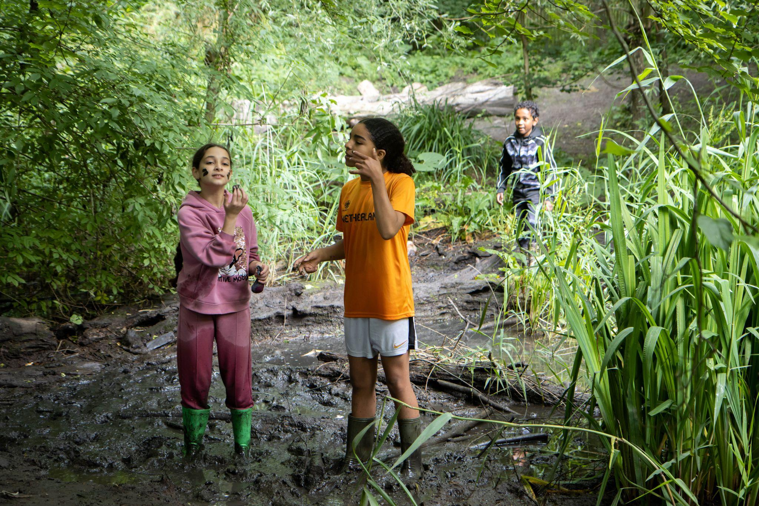
(beeld op deze en volgende pagina: IVN)
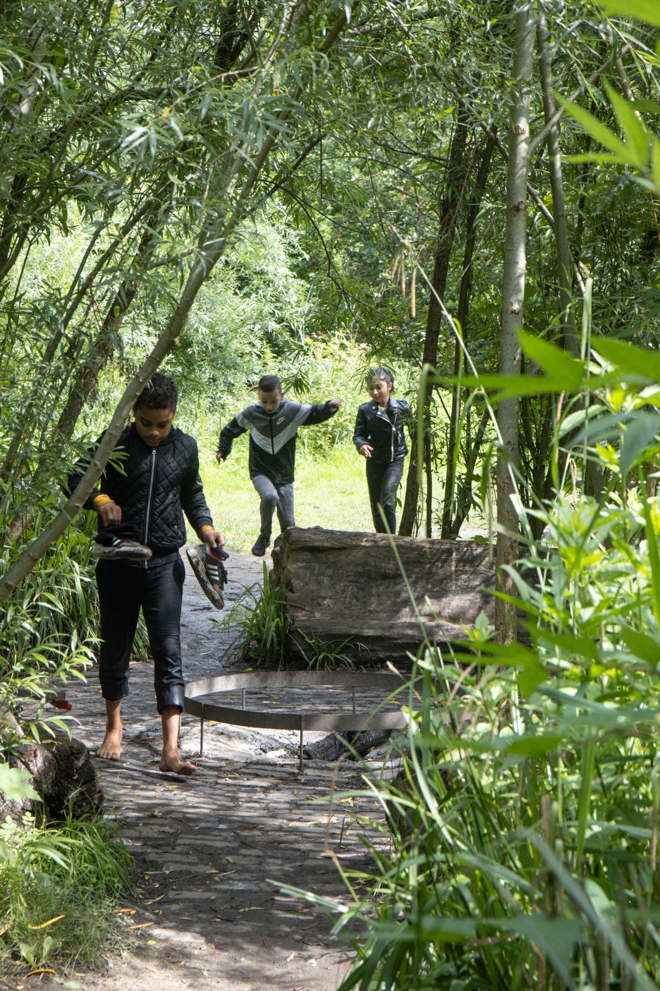
natuurspeeltuin inspiratie opgedaan kan worden over de mogelijkheden die er zijn bij het ontwerp van een blauw groen schoolplein. De sessies zijn ook van belang i.v.m. het wegnemen van diverse angsten en zienswijzen (zoals het willen voorkomen van vies worden). Daarom adviseert de Speeldernis juist ook ouders bij het traject te betrekken die, in onze ervaring, dikwijls angst hebben dat hun kind vies wordt of zich bezeert tijdens het spelen in de natuur.
Op onderstaande data kwamen er klassen/ groepen van scholen langs ( het aantal aanwezigen varieerden van 20 - 170 kinderen & volwassenen):
- 11 juni Quadratum Hoogbegaafden Onderwijs,
- 21 juni ochtend Cornelis Haak school,
- 21 juni middag Zalmplaatsschool,
- 30 juni De Pionier School,
- 5 juli Oranjeschool en
- 7 juli Jan Prins / Willibrordschool.
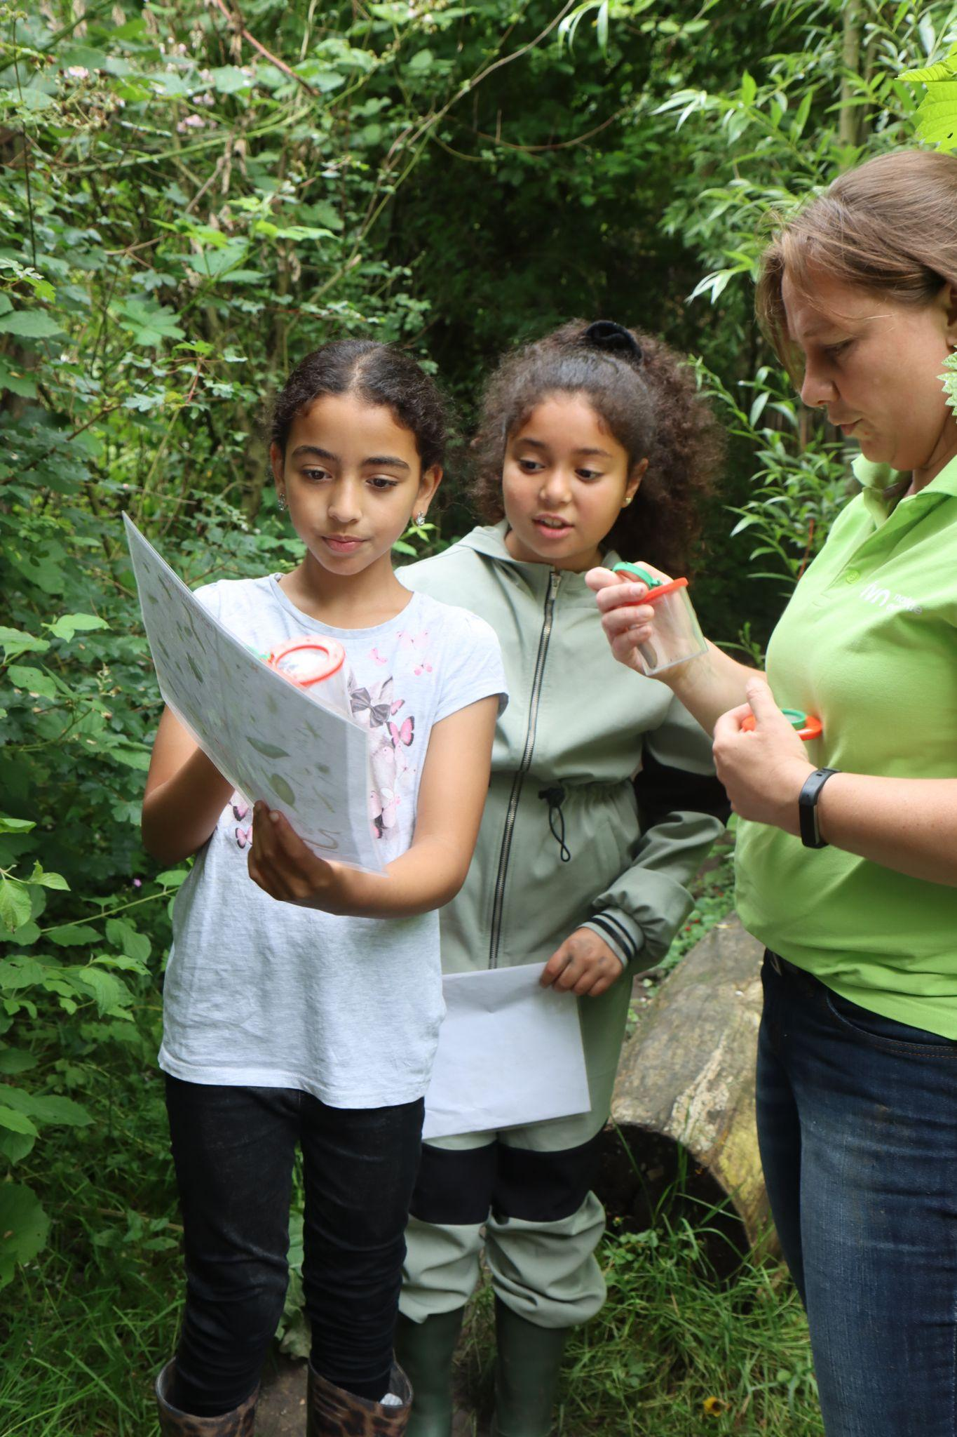
Na een korte introductie over het gehele proces, over de Speeldernis en over het programma was het tijd de tuin in te gaan voor een ‘zintuigen’ rondje. Dit rondje begon met een wandelingetje naar de moestuin om te laten zien dat daar aardappels groeiden… wat betrekking had op proeven. We lieten kinderen die durfden ook brandnetels proeven waardoor er stoere verhalen werden uitgewisseld. Vervolgens liepen we verder en roken we aan rozen. Daarna gingen we voelen in het water van het ‘stroomje’, dat heel koud is, maar waardoor de kinderen vaak erg veel zin kregen om ter plekke een dam te gaan bouwen.
We liepen verder naar het schelpenpad waar de kinderen bewust werden van het geluid onder hun voeten, t.o.v. het pad verderop dat uit aarde bestond. Tijdens het rondje ontstonden ook
gesprekken over andere aspecten van de natuur in de Speeldernis omdat de kinderen vaak erg nieuwsgierig waren.

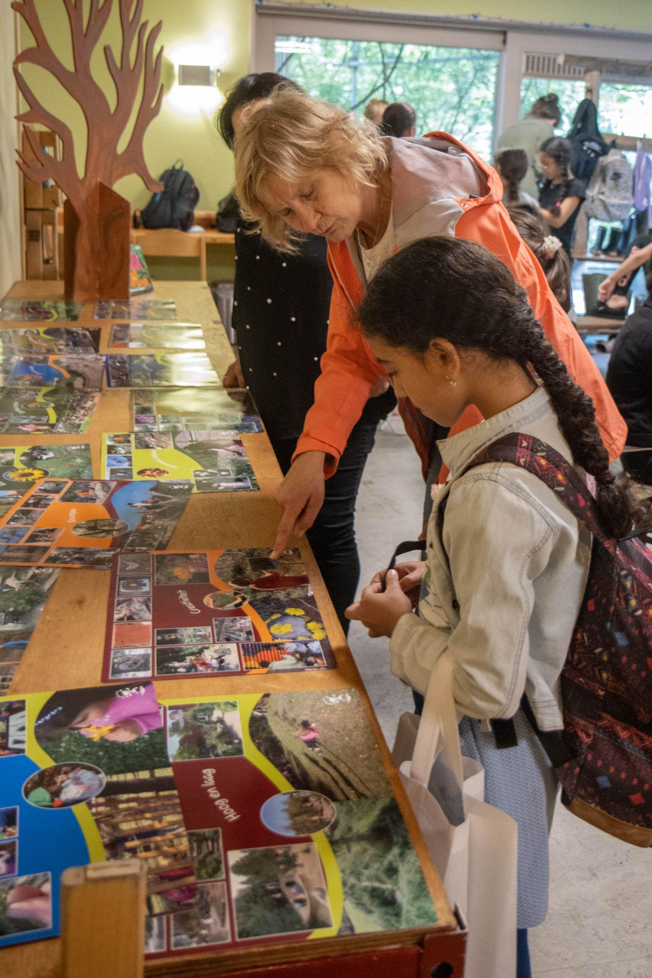
Vervolgens was er gelegenheid om te lunchen, vrij te spelen en/ of een loeppotje en zoekkaart mee te nemen om de natuur in de Speeldernis verder te verkennen.
De laatste 45 minuten werden benut om met de kinderen die zich weer in de zaal verzameld hadden, concreet te praten over voorbeelden die ze in de Speeldernis hadden gezien en die ze terug zouden willen zien op hun eigen schoolplein. IVN had voorbeeldafbeeldingen van mogelijke natuurlijke materialen voor op de pleinen mee als geheugensteuntje waardoor de gesprekken met kinderen nog makkelijker aangejaagd konden worden. Esmeralda noteerde de suggesties van kinderen op een flip-over vel en maakte er gelijk een leuke tekening van.

Het hele programma besloeg ongeveer 3 uur, incl.het omkleden van de kinderen.. want gelukkig gingen de meeste kinderen lekker los tijdens het vrijspelen in de tuin!

3.C De Reuze Boomhut
In 2019 is het idee ontwikkeld om een reusachtige boomhut te bouwen en te plaatsen in de Speeldernis. Dit idee kon ingediend worden bij CityLab010 en is vervolgens gehonoreerd. Het is de bedoeling dat de boomhut gebruikt kan gaan worden door onze bezoekers, zowel tijdens openstelling als tijdens georganiseerde activiteiten. In 2020 gingen de ontwerper, Thijs Ewalts, en toenmalig directeur aan de slag en maakten goede voortgang tot zij tegen een aantal onvoorzienbare omstandigheden aan liepen. De belangrijkste daarvan is Corona.
Helaas bleek Corona ook in 2021 roet in het eten te gooien rondom het proces voor de boomhut. Voor onze belangrijkste ‘boomhut partners’, de ingenieur en de gemeente, gold ook dat de Corona situatie een vertragend effect had op hun werkzaamheden o.a. door ziekte van medewerkers. Met name door het benodigde grondige vergunningstraject waren er steeds veel contactmomenten nodig die lastig waren te plannen. De hoeveelheid noodzakelijke overleggen heeft mede te maken met het het innovatieve karakter van de ‘Boomhut’ (die volgens de zogeheten ‘grafostatische’ principes is ontworpen). I.o.m. de gemeente moest ook worden vastgesteld wat voor soort (bouw) vergunning nodig was. In eerste instantie werd ingezet op het aanvragen van toestemming voor de bouw van een speeltoestel, waarvoor dan ook overleg nodig was met een TÜV instantie, maar na diverse overleggen bleek er toch een echte bouwvergunning nodig. Hierdoor bleken er ook weer andere eisen te gelden waar de ontwerper en vervolgens de ingenieur rekening mee moesten houden in het maken van berekeningen.
Er is steeds goed overleg met de gemeente over de voortgang en de gewenste aanpassingen. De voorlopige vergunningaanvraag is inmiddels goedgekeurd. Dit jaar hebben we ook niet stil gezeten m.b.t. het aanvragen van extra fondsen, we hebben inmiddels een aanvullende subsidie weten te verwerven bij de provincie Zuid-Holland en de VSB. We gaan ervan uit in september 2022 een openingsfeest voor de Boomhut te kunnen organiseren.

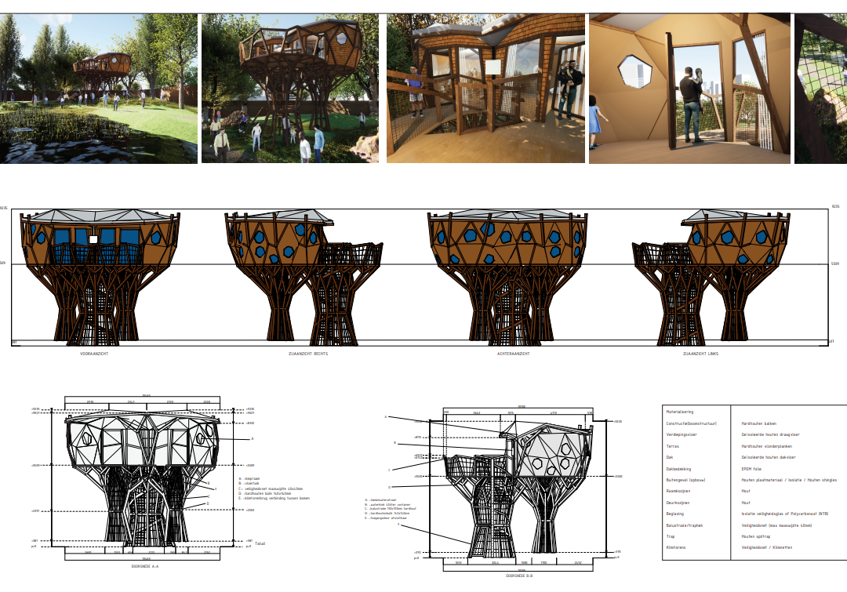

Hoofdstuk 4. Communicatie en marketing
4.A. Communicatie
In 2021 zijn we een Proces gestart met het bestuur en een aantal medewerkers om tot een narrative te komen, o.l.v. van communicatie expert Manfred Bik. Het waren bijzonder interessante(online) sessies die hebben geleid tot een prachtige tekst. Deze hebben we in de loop van het jaar kunnen gebruiken als inleiding voor o.a. subsidieaanvragen. Tot onze grote schrik en verdriet kwam Manfred eind maart plotseling te overlijden. Hierdoor wilden we zijn narrative helemaal graag naar buiten brengen en is er onder regie van een jonge student een filmpje gemaakt waarbij de tekst van de narrative door verschillende mensen is ingesproken. Het filmpje is terug te zien op ons YouTube kanaal.

Er is dit jaar ook op andere manieren gewerkt aan het vergroten van onze naamsbekendheid. Zo deden we mee aan het project Groen web Noord dat leidde tot een handige overzichtskaart van initiatieven uit de buurt. We kwamen voor in krantje van het Jeugdfonds Cultuur&Sport i.v.m. de Speeldernis Club+ en we werden paginagroots, gratis, vermeld in de eerste uitgebrachte Natuurkrant van uitgeverij 11.
Daarnaast zijn we meerdere malen genoemd op de social media door de Rotterdampas.
Op de lokale tv zender die ook online te volgen is, Open Rotterdam, was een item over ons te zien in de zomer bij hun kinder item “Verveel tv”.
Ook zijn we geïnterviewd i.v.m. een onderzoek over het belang van risicovol spelen door Jacob Herrie van de Universiteit van Utrecht. Een deel van de uitkomst van het onderzoek staat vermeld op de site van Jantje Beton ( Vies worden en avontuurlijk spelen zijn hartstikke belangrijk - Jantje Beton - Speelbeweging )

Dit jaar is er extra gebruik gemaakt van sociale media ten behoeve van het vergroten van de naamsbekendheid en om meer mensen naar de Speeldernis te trekken.
Het totale bereik van de instagram pagina was in 2021 14.306 mensen. Het totale bereik van de facebook pagina is gegroeid van 56.470 in 2020 naar 64.417 mensen in 2021.
Om te delen dat wij in de kerstvakantie toch open mochten zijn, hebben we een bericht hierover gepromoot, waardoor dit bericht 7000 mensen bereikten. We kregen toen ook van veel bezoekers teruggekoppeld dat ze door de instagram of facebook post op de hoogte waren gebracht van onze aangepaste openingstijden.
Een andere post die het heel goed deed was in de vorm een ‘reels’, wat voor het eerst was dat we deze manier van communiceren inzette en die bereikte gelijk 6000 mensen.

Marketing
We hebben dit jaar wat speciale kortings acties ingezet. Zo lieten we begin 2021 aan de ouders van de kinderen van zomercampus 010 weten dat ze uitgenodigd waren om hun toen gemaakte boomhutje op te halen en kregen ze het aanbod dat ze dan gelijk gratis mochten komen spelen.
Zoals ieder jaar deden we nu ook mee aan het Jeugdvakantiepaspoort, waarmee kinderen 1 x gratis konden komen spelen in de zomervakantie
Standaard hanteren wij een korting bij seizoensfeesten op vertoon van de Rotterdampas of ledenpas
Het aantal leden van de (vereniging) de Speeldernis bedroeg eind 2021 28. Dat jaar is de prijs van een lidmaatschap verhoogd van 40 naar 60 euro.

Totaal bezoekers | 27781
Met Rotterdampas of jeugdvakantiepaspoort | 3714 (Volwassenen en kinderen)
Natuureducatie lessen (fysiek) | 2008 kinderen
Kinderfeestjes | 2131 kinderen & volwassenen
Schoolreizen | 1327 kinderen & volwassenen

Hoofdstuk 5. Personeel
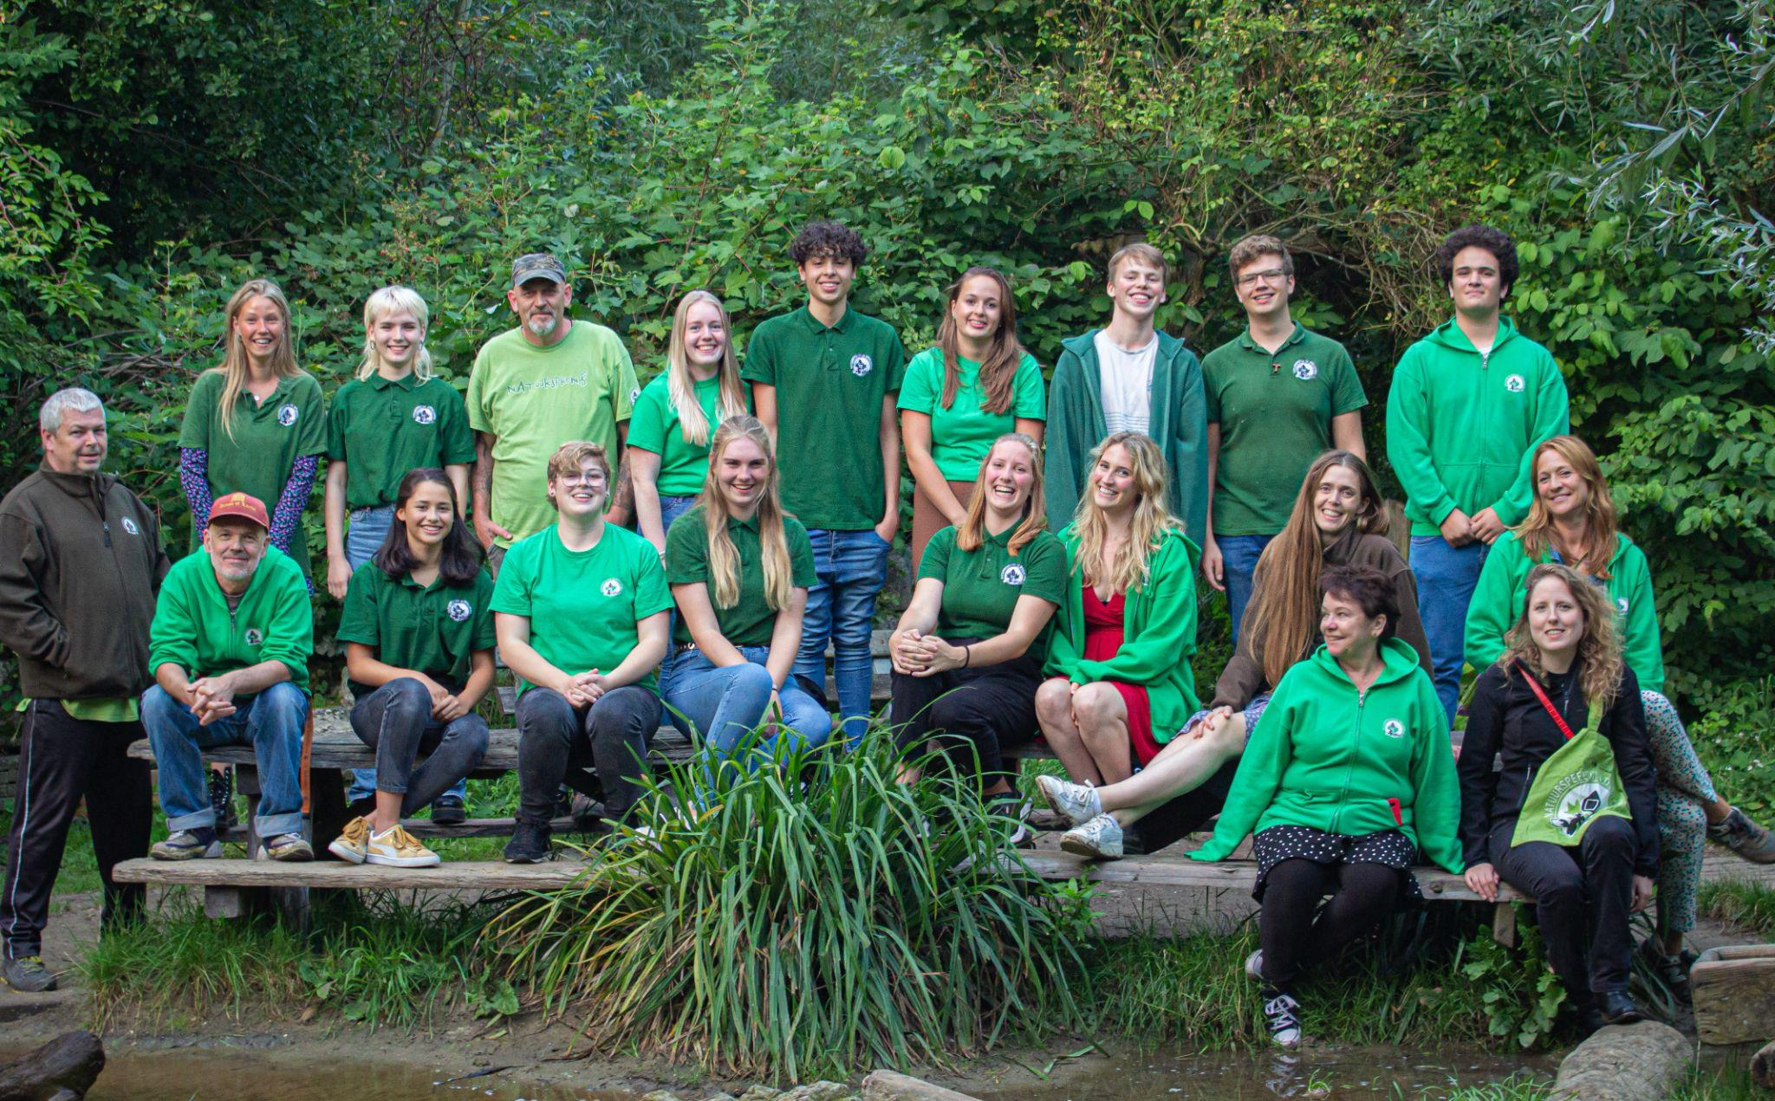
Bij de Speeldernis werkten in 2021:
Ingo Amsterdam (28 uur), beheerder kiosk en tuin en stuur het klusteam aan.
Het klusteam bestond uit de volgende vrijwilligers:
Abdel el Mahani, Fatimata Kamara, Hans Schoots en Hans Reinerie.
Overige vrijwilligers:
Astrid van der Wende zet zich al jaren in voor de seizoensfeesten.
Germaine Sadhinoch hield zich bezig met: ondersteunen in de kiosk, seizoensfeest.
Mirjam Kroon hield zich o.a. bezig met ondersteunen bij feestjes, schoolreizen, diverse activiteiten en NME lessen.
Om de speeltuin open te kunnen doen tijdens weekends, vakanties en andere openingstijden, maken we gebruik van Oproepkrachten, in 2021 waren dit:
1 | Beau-Jane Adam | 12 | Zara Lobst
2 | Walid Amghar | 13 | Houssam Mourid
3 | Abdeljalil Aouragh | 14 | Bastienne Riemer
4 | Hugo Bakker | 15 | Susanne Riemer
5 | Lies Buckens | 16 | Maud Schundt Bodien
6 | Enrico Crespin | 17 | Fienne Speets
7 | Emma Hoefnagels | 18 | Dries Tielemans
8 | Max Hoogland | 19 | Mees van Zessen
9 | Zoe Kies | 20 | Aya Zaroil
10 | Femke Koolmees | 21 | Niels Zera 'at Karifard
11 | Jasmine Lamghari
Administratie:
Frederieke Riemer (18 uur) verzorgde, ook in de vorm van oproepkracht, de roosters administratie binnen de Speeldernis.
Educatief medewerkers
Robine Groen-Houchin (16 uur)
Annemieke Westerink (zelfstandige, gemiddeld 12 uur per week)
Wendy Walop (24 uur) was in 2021 verantwoordelijk voor de coördinatie van de Speeldernis activiteiten, oproepkrachten, vrijwilligers, stagiaires, online communicatie en na de zomervakantie ook voor het geven van een aantal NME lessen.
Directeur
Carolien Ruigrok-Nieuwland(32 uur)
Stagiaires
Er waren in 2021 twee stagiaires van de opleiding Travel & Hospitality van Zadkine op niveau 4 die gemiddeld gedurende 500 uur bij ons werkervaring op deden, te weten: Shannon Busscher en Celinho Gallant.
Bestuur en ALV
In 2021 bestond het bestuur uit:
Philip Kuypers (voorzitter)
Franck Riemer (penningmeester)
Elske Wits (secretaris)
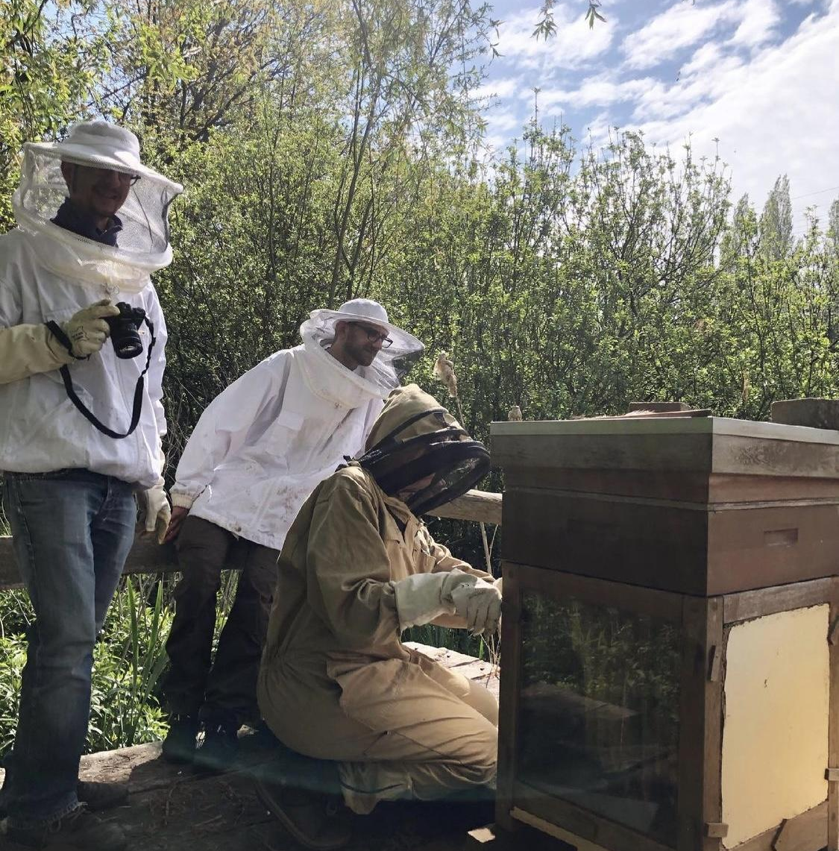
De algemene ledenvergadering vond plaats op 17 november 2021.

In de loop van 2021 meldde zich een imker met volken bijen, die voor deze bijen zorgden in onze bijentuin en de kinderen soms wat uitleg gaf, dit was Saskia Hak (die af en toe geassisteerd werd door bevriende imkers, zoals op de foto)

